UBND HUYỆN BÌNH CHÁNH  TRƯỜNG TRUNG HỌC CƠ SỞ  TRUNG SƠN | CỘNG HÒA XÃ HỘI CHỦ NGHĨA VIỆT NAM  Độc lập - Tự do - Hạnh phúc

BÀI TUYÊN TRUYỀN BỆNH THỦY ĐẬU

- Bệnh thủy đậu là gì và lây lan như thế nào?
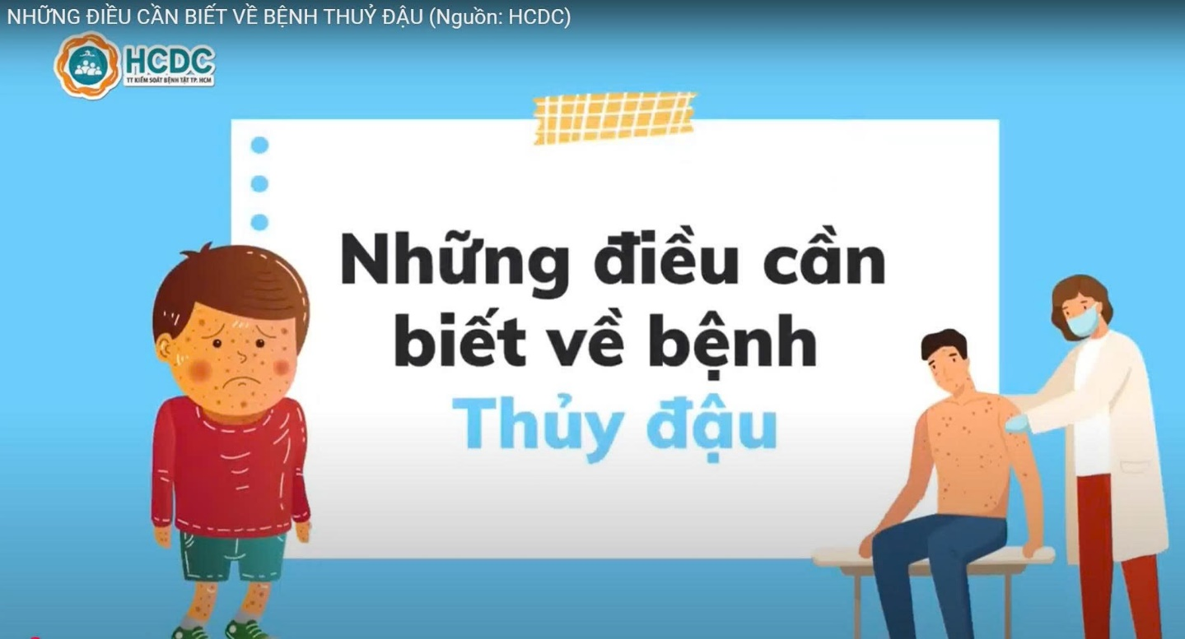
- Bệnh thủy đậu (còn gọi là trái rạ) là bệnh truyền nhiễm do vi rút gây ra. Bệnh thường lành tính.
- Bệnh lây từ người bệnh sang người lành qua đường hô hấp do hít phải các dịch tiết mũi họng văng ra khi người bệnh nói, ho, hắt hơi mà không che miệng, mũi hoặc qua tiếp xúc trực tiếp với dịch của mụn nước (nốt rạ) vỡ ra hoặc gián tiếp qua đồ vật, dụng cụ sinh hoạt có dính vi rút gây bệnh hoặc lây từ mẹ sang thai nhi qua nhau thai hay khi sinh.
- Bệnh thủy đậu lây truyền từ 5 ngày trước khi xuất hiện bóng nước đầu tiên đến khi tất cả bóng nước đã đóng thành vảy.
- Trẻ em và người lớn đều có thể mắc bệnh, đặc biệt là những người đang sống trong vùng dịch và chưa được tiêm vắc-xin phòng bệnh.
- Dấu hiệu thường gặp của bệnh là gì?
- Sốt, mệt mỏi, nhức đầu, đau họng.
- Xuất hiện các ban đỏ trên da vùng đầu, mắt rồi lan ra toàn thân ở nhiều mức độ khác nhau từ nốt sẩn, bọng nước trong, bọng nước đục hoặc đóng vẩy và bong vẩy. Nếu bị nhiễm trùng mụn nước sẽ để lại sẹo.
- Đa số người mắc bệnh Thủy đậu sẽ tự khỏi trong vòng 7–10 ngày và có thể được điều trị, chăm sóc tại nhà để hạn chế lây nhiễm chéo trong bệnh viện TRỪ một số trường hợp có biến chứng cần được điều trị tại bệnh viện.
- Bệnh thủy đậu có những biến chứng nào?
- Nhiễm trùng da. • Viêm não.
- Nhiễm trùng máu. • Dị tật thai nhi.
- Người bệnh cần nhập viện khi có những dấu hiệu nào?
- Sốt cao.
- Bóng nước có chứa mủ.
- Lừ đừ, co giật.
- Làm sao để phòng ngừa bệnh thủy đậu?
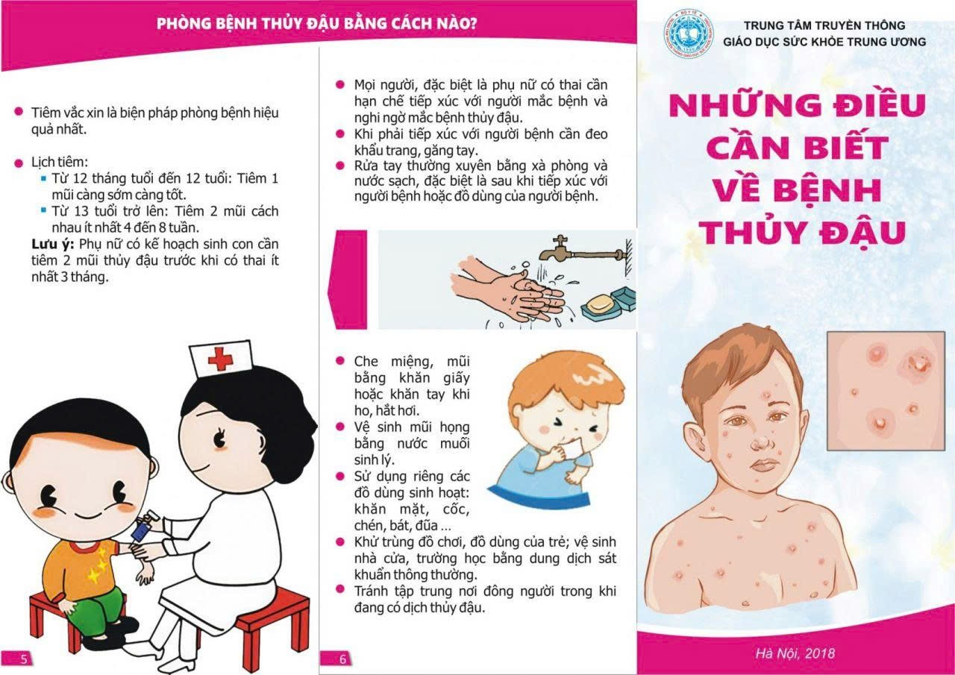
- Tiêm ngừa thủy đậu là biện pháp chủ động phòng bệnh hiệu quả nhất.
- Rửa tay thường xuyên với nước sạch và xà phòng: trước và sau khi chăm sóc, tiếp xúc với người bệnh; trước khi bế ẵm trẻ; sau khi che miệng khi ho, hắt hơi; trước khi cho trẻ ăn; khi chế biến thức ăn; sau khi đi vệ sinh.
- Thông thoáng nơi ở, nơi vui chơi của trẻ, nơi làm việc; lau chùi bề mặt sàn nhà, bàn/ghế, dụng cụ học tập; rửa sạch các vật dụng, đồ chơi của trẻ hàng ngày bằng nước sạch, xà phòng hoặc các chất tẩy rửa thông thường.
- Hạn chế: đi vào chỗ đông người, vào khu vực có dịch và tiếp xúc với người bệnh. Nếu tiếp xúc phải đeo khẩu trang.
- Ăn đủ chất dinh dưỡng để tăng cường sức khỏe. Ăn chín, uống chín.
- Chăm sóc tại nhà và phòng lây bệnh cho cộng đồng như thế nào?

- Nghỉ học, nghỉ làm và cách ly tại nhà 7–10 ngày. Nằm nơi thoáng mát.
- Đeo khẩu trang khi tiếp xúc với người xung quanh.
- Che miệng và mũi khi ho hoặc hắt hơi bằng khăn giấy hoặc khăn vải, sau đó hủy hoặc giặt sạch khăn.
- Không dùng chung các đồ dùng và rửa sạch các vật dụng, đồ chơi...
- Rửa tay; vệ sinh thân thể, răng, miệng. Cắt ngắn móng tay để không gãi làm vỡ bóng nước.
- Ăn đủ chất, ăn thức ăn lỏng dễ tiêu, ăn thành nhiều bữa.
- Theo dõi nhiệt độ, phát hiện những dấu hiệu bệnh nặng cần nhập viện.
- Thực hiện theo đơn thuốc và tái khám theo lời dặn của bác sỹ.
- Nếu nhập viện cần làm gì để phòng lây nhiễm chéo?
- Người bệnh, người chăm sóc, người thăm bệnh cần đeo khẩu trang.
- Rửa tay thường xuyên.
- Người bệnh, người chăm sóc không đi qua các phòng bệnh khác.
- Thông thoáng phòng bệnh.
- Không sử dụng chung các vật dụng của những người bệnh khác.

Bình Chánh, ngày 21 tháng 02 năm 2025
HIỆU TRƯỞNG YTTH

Lê Thị Xuân Thúy

